Муниципальное бюджетное дошкольное образовательное учреждение

Ужурский детский сад №3 «Журавлёнок»

Всероссийский фестиваль творческих открытий и инициатив «Леонардо»

Секция: промышленность

Вид: проект

Название работы: «История свечи»

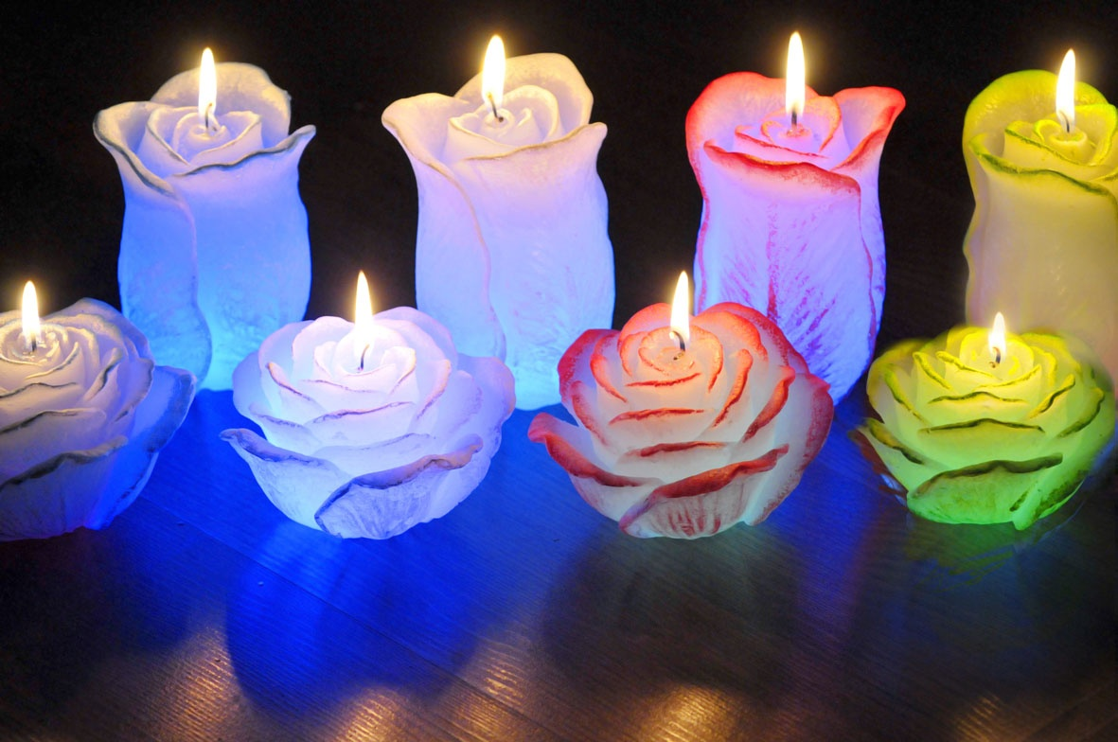

Автор: Захаров Артём Дмитриевич

Наставник: Захарова Ирина Викторовна (старший воспитатель, высшая категория),

Шупырина Дарья Орифовна

(воспитатель)

Ужур

2025

Оглавление (Содержание)

|  |  |  |
| --- | --- | --- |
| 1 | Глава первая «Вводная», введение | 3 |
| 2 | Предмет и объект исследования, цель | 3 |
| 3 | Задачи и методы исследования | 3 |
| 4 | Глава вторая «Теоритическая» | 4 |
| 5 | Глава третья «Практическая» | 15 |
| 6 | Заключительный этап | 21 |
| 7 | Список литературы | 23 |

**Глава I «Вводная»**

**Введение**

*«Мело, мело по всей земле,*

*Во все пределы,*

*Свеча горела на столе,*

*Свеча горела…»*

*Борис Пастернак*

Свеча – один из самых древних источников света. Сегодня конечно у человека есть другие источники света в домах, и поэтому свеча утратила своё предназначение. Но, мы с мамой уверены, что они продолжают завоёвывать сердца людей, и становятся всё более популярными. Свечи незаменимы, если нужно создать особую атмосферу праздника. Без свечей не обходятся Новый год, Рождество или именинной пирог. Язычки их пламени, дрожат и отражаются в елочных шарах, стеклах и зеркалах, создают особую, ни с чем несравнимую атмосферу праздника.

**Актуальность проекта**

Когда мне мама подарила набор по изготовлению свечей в домашних условиях, мне захотелось узнать о том, какие раньше были свечи, кто придумал их первым, из чего они были изготовлены, как изменялись свечи со временем, какие сейчас бывают свечи, как используется свечи в наше время и попробовать самому изготовить их в домашних условиях.

**Предмет и объект исследования:** изучение и изготовление свечей.

**Цель проекта** – самостоятельно изготовить несколько разный свечей.

**Задачи проекта:**

- собрать как можно больше сведений о свечах из разных источников информации;

- исследовать, какие свечи бывают;

- изготовить свечи в домашних условиях;

- сделать фотографии;

- сделать вывод;

- презентация проекта воспитанникам старших групп.

**Методы исследования:**

- поисковый: подбор литературы в книгах, поиск информации в интернете и других источниках;

- исследовательский: изучение литературы по данной теме.

- практический: изготовление мыла.

**Глава II «Теоритическая»**

История возникновения свечи.

С чего началась моя работа конечно с ответа на вопрос: Что такое “свеча”?

Определение слова свеча мы с мамой искали в словаре:

- в словаре Даля – «Свеча - это горючая скалочка, со светильнею, освещает потёмки»;

- в словаре Ожегова – «Палочка из жирового вещества с фитилём внутри, служащая источником освещения»;

- в словаре Т. Ф. Ефремова Новый словарь русского языка – «Вещество с фитилем внутри, служащее для освещения»;

- в словаре Д. Н. Ушаков Большой толковый словарь современного русского языка – «Длинный тонкий цилиндр из какого-нибудь жирного вещества (воска, стеарина) с фитилем внутри, служащий для освещения»;

- в энциклопедическом словаре – «Свеча́ — приспособление для освещения, чаще всего в виде цилиндра из твёрдого горючего материала, который в растопленном виде подводится к пламени с помощью фитиля. Горючим материалом может служить: сало, стеарин, воск, парафин и спермацет; в настоящее время это чаще всего смесь парафина с различными добавками. Фитиль пропитывают растворами селитры, хлористого аммония, борной кислоты».

Устройство свечи, каким образом о нем узнать? Самым верным шагом будет возможность обратиться к истории. И вот что мы узнали с мамой…

В глубокое прошлое уходит история происхождения свечи. Вспомним что, когда люди только начали осваивать огонь, для освещения служила обычная палка, вынутая из костра, первый аналог факела.

Впервые свечи упоминаются в письменах еще в библейские времена, в начале 1-го тысячелетия до н.э. Считается, что первые свечи начали делать еще в древнем Египте, более 3тыс. лет назад. Создавали свечи из сердцевины ситника, факелом служил тростник, который предварительно вымачивали в животном жире. Конечно, этой свече было еще далеко до современной, так как у нее отсутствовал фитиль, а для современной свечи он является привычной составляющей.

Свечи придумали римляне? Можно сказать, что еще один факт из жизни. Не кто иной, как римляне впервые начали использовать фитиль при изготовлении свечей, которыми они освещали свои храмы и конечно дома, а также использовали для перемещения по темным деревням и улицам.

Интересно как эти свечи выглядели? Небольшие контейнеры с жидким горючим раствором (масло, животный жир), куда опускался фитиль. Они макали скрученный папирус в животный жир, который задерживался на поверхности и позволял свече гореть. Животный жир был дешевый и доступный он уже на протяжении многих веков использовался людьми. Сильно коптили и обладали неприятным запахом древние свечи, созданные из сала.

Историки нашли подтверждение, что и другие цивилизации придумали свои свечи, используя подручные материалы, к примеру, насекомые и растения.

Древние китайцы брали рисовую бумагу и скручивали ее для фитиля, который макали в специальный раствор очень горючий, полученный из смеси местных зерновых культур с насекомыми.

В Древней Японии свечи изготавливали из материала, полученного из самих ореховых деревьев.

Плоды коричневого дерева готовили в Древней Индии.

Американцы корневые масляную рыбу - жгли.

Северная Америка использовала кора специального дерева, которую жгли, извлекая воск.

В Англии жгли восковник – дерево, насыщенное смолой.

Эпоха Средневековья славиться наибольшей распространённостью свечей, когда в больших городах появились гильдии свечных мастеров, чья продукция начала продаваться в совсем небольших магазинчиках во всех деревнях и городах.

Свечи делались одинаково до пятнадцатого века – фитиль много раз опускался в жировой раствор, в результате чего получалась свеча, которую называют маканой.

Технология изготовления маканых свечей.

В домашних условиях в основном домохозяйками изготавливались свечи в средние века. Что требовалось для изготовления маканых свечей, брали фитиль и окунали его в растопленный жир, получаемый из свиного, бараньего или коровьего сала, растопленного в большом ведре или кастрюле. Затем брали скрученную нить – будущий фитиль, в два раза длиннее свечи и привязывали его на палку, сложив пополам и сплетя концы. На одной палке было несколько заготовок под свечи. Далее эти фитили окунали в расплавленное сало, вынимали и давали остыть. Вся эта процедура повторялась несколько раз, пока не получали свечи той толщины которая необходима. (Рис.1.).

[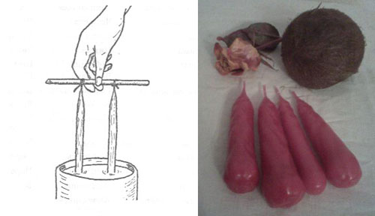](http://salamand.ru/wp-content/uploads/2010/04/svechi4.jpg)

Рис. 1.

Один французский изобретатель в пятнадцатом веке придумал первую литейную форму, что очень ускорило процесс.

В средние века человек научился получать мед не из ульев диких пчел, а из собственного пчеловодческого хозяйства. Именно тогда люди поняли, что свечи можно изготавливать не только из жира, но и из воска. Эти восковые свечи позволили избежать недостатков жировых свечей, так как воск не дает ни копоти, не неприятного запаха, он горит ярко и ровно. Но жир в больших количествах добыть проще, чем воск, поэтому восковые свечи были дорогие и использовались только в домах богатых горожан, дворянской знати, королевском дворе и церкви, так началась история восковой свечи.

Практически в этот период в Италии начали делать свечи - резные.

Однако в 16 веке человек обратил внимание на подсвечник и в качестве такового использовались куски дерева или металла с выдолбленными в нем ямочками, в которые вставлялись свечи. Самой важной задачей такого подсвечника было удерживать свечу в положении вертикальном.

Очередным прорывом стал 18 век, а именно он характеризуется развитии свечного дела. Благодаря прогрессу в китобойном промысле основным материалом для производства свечей стал спермацет, масляное вещество, добывавшееся из верхней части головы кашалота, к тому же этот воск, так же, как и пчелиный воск, не издавал противного резкого запаха и не коптил. Кроме того, можно отметить он был тверже и воска пчелиного, и сала, благодаря этому он в жару не гнулся, не плавился, что позволило изготавливать из него отличные твердые свечи.

Конечно самые основные изобретения, которые были использованы в свечном производстве, были сделаны в 19 веке. Французский химик Мишель Шевроль 1820г. смог выделить стеариновые кислоты из животных жиров. Именно данный материал позволил делать свечи, которые горели долго и ярко. К тому же в 1834 году изобретатель Джозеф Морган изобрел аппарат для производства свечей с механизмом, который сам выдавливал свечи из форм, после их застывания. Конструкция состояла из и движущегося пистона, и цилиндра автоматически вынимавшего готовые свечи из машины.

Свечное производство смогло сделать еще один шаг вперед 1850г., смогли выделить восковую субстанцию естественного происхождения из нефти, это сделали химики. Так был получен парафин, из которого делается большинство современных свечей. Парафин получают из нефти и сланца. Массовая добыча парафина дала возможность изготавливать дешевые свечи, так как он стоил гораздо меньше, чем воск и подобные ему вещества. В тоже время парафин горит так же ярко, как и воск, не выделяя неприятного резкого запаха, которым обладают жировые свечи. Чистый парафин имеет очень низкую температуру плавления, но добавление в состав свечного парафина твердой и прочной стеариновой кислоты позволило решить эту проблему. И таким образом мы получили свечу, которая изготавливается и по сей день.

Навсегда изменившее мир событие произошло в 1879 – Томас Л. Эдисон изобрел лампу накаливания, и история свечей, как единственного источника освещения, была окончена. Но человечество нашло им другое применение, не менее важное – теперь свеча и элемент декора интерьера, важная часть сервировки праздничного стола или интересный подарок.

Сегодняшние свечи могут символизировать праздник, помогают создать романтическую обстановку, успокаивают человека, и являются неотъемлемой частью декора наших жилищ, принося с собой в дом комфорт и уют.

Сейчас свечи делают из смеси высокоочищенного парафина. Они являются экологически чистыми и не вызывают аллергических реакций, горят длительное время и не текут при плавлении.

**2.2. Виды свечей.**

В современном мире существует большое разнообразие свечей. У каждой свечи свое предназначение и правила обращения. В зависимости от устройства и назначения свечи разделяются на различные виды:

* [Парафиновые свечи](http://www.treeland.ru/article/eko/candle/2011-04-08-17) (хозяйственные)
* Столовые
* Пеньковые
* [Глицериновые](http://www.treeland.ru/article/eko/candle/2011-04-08-5)
* Уличные
* Тростниковые
* Электрические декоративные (неоновые)
* Насыпные
* Чайные
* [Декоративные свечи](http://www.treeland.ru/article/eko/candle/2011-04-08-16)
* Церковные
* [Ароматические](http://www.treeland.ru/article/eko/candle/2011-04-08-7)
* [Плавучие (плавающие)](http://www.treeland.ru/article/eko/candle/2011-04-08-15)
* [Свечи в сосудах](http://www.treeland.ru/article/eko/candle/2011-04-08-14)

Электричество в домах отключают по разным причинам и именно в этот момент, на помощь приходят обычные *хозяйственные свечи*. Свечи, сделанные из не подкрашенного парафина, имеют простую цилиндрическую форму и полупрозрачный белесый цвет. Это самый простой, дешевый и распространенный вид свечей (Рис. 2.).

Рис. 2. 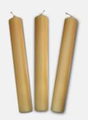

*Столовые свечи* - подобно хозяйственным свечам имеют удлиненную цилиндрическую форму (ровный цилиндр или длинная конусообразная форма). В их производстве используются различные красители для придания им лучшего эстетического вида. Могут быть витыми, классическими, ароматическими. Столовые и хозяйственные свечи нуждаются в подсвечнике, т.к. из-за формы не обладают устойчивостью. Такие свечи применяются для придания колорита различным мероприятиям (Рис.3.).

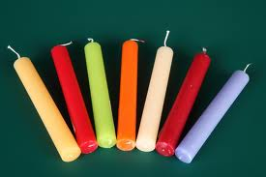

[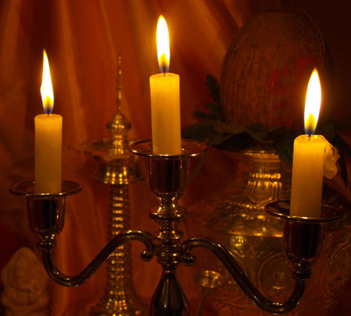](http://salamand.ru/wp-content/uploads/2010/04/svechi2.jpg)Рис. 3.

*Пеньковые* свечи - свечи большого диаметра, не нуждающиеся в подсвечнике для устойчивости. В многом они совпадают по характеристикам со столовыми свечами – конечно производятся с применением красителей, могут быть без запаха классическими, и вкусными ароматическими. Данные свечи являются экономнее, так как расплавленный парафин заполняет образующуюся нишу, а не стекает по свече вниз (Рис.4.).

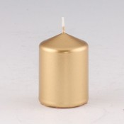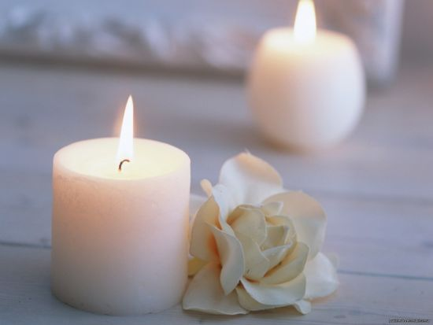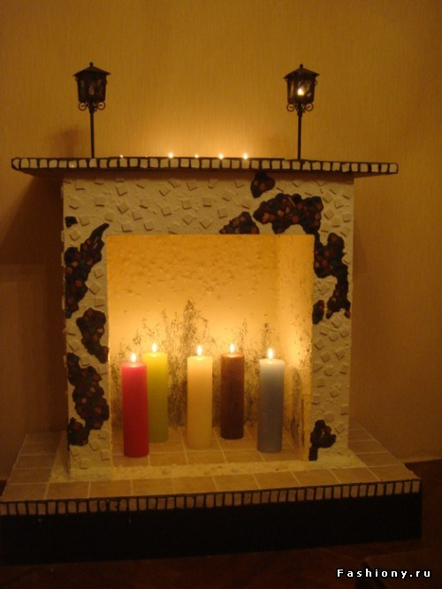

Рис.4.

*Глицериновые* свечи (Гелевые свечи) – считаются наиболее декоративными и эстетичными. Изготавливаются такие свечи из глицерина, желированного желатином или другим подобным веществом. Масса глеевая — прозрачная и более часто бесцветная, сгорая она не дает запаха. Служат в 3-5 раз дольше обыкновенных парафиновых. К тому же можно сказать они не коптят при горении, полностью выгорают и могут иметь приятный аромат. Модели гелевые просты очень в своем использовании, они безопасны абсолютно, гель застывший без труда стирается с любого ковра, одежды, скатертей, а благодаря гелевой основе, они могут изготавливаться в любой форме, что является дополнительным плюсом при использовании их в самом декоре. Расплавляют ее и заливают, в основном, в стеклянные емкости, на дне которых создается некая композиция из цветного песка, бусин, ракушек, статуэток и т. п. (Рис.5.).

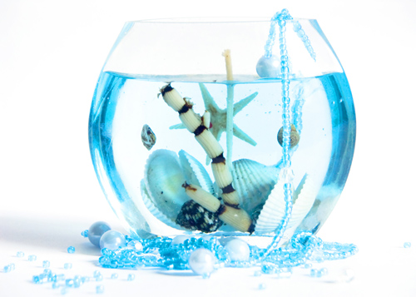

Рис.5.

*Уличные* свечи – конечно для использования на открытом воздухе - например пикник, на даче, на природе, во время представлений и разных шоу. Могут они содержать в себе пиротехнические составы, благодаря которым горение свечи может разнообразиться усилением-ослаблением пламени, различной его окраской (в том числе сменой окрасок поочередно), появлением искр, звездочек над пламенем и т. п. (Рис.6.)

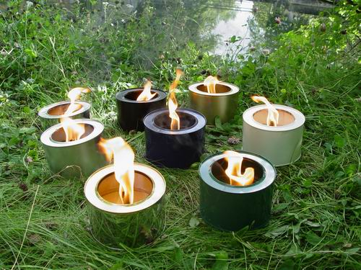 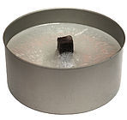Рис.6.

*Тростниковая* свеча - сальная свеча тусклая с фитилём из сердцевины тростника (Рис.7.).

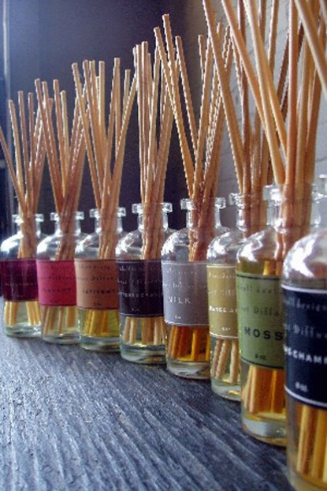 Рис.7.

Примерно можно отметить с 1970-х годов существуют так называемые *электрические декоративные (неоновые)* свечи. По своей сути свечами они не являются, а являются газоразрядными лампами. Если посмотреть на принцип их работы он таков: в полупрозрачном стакане находится лампа электрическая, которая мерцает периодически, за счёт чего создаётся эффект настоящей свечи (Рис.8.).

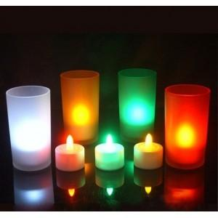 Рис.8.

*Насыпные* свечи — можно сказать самый молодой вид свечей. Это гранулированный полуфабрикат. Гранулы могут быть разного диаметра от 1 до 5 мм. Размер гранул зависит от исходного материала и вида гранулятора. Насыпные свечи имеют ряд своих преимуществ: они не в размерах не ограничены, в качестве подсвечника можно использовать в принципе любую емкость (Рис.9.).

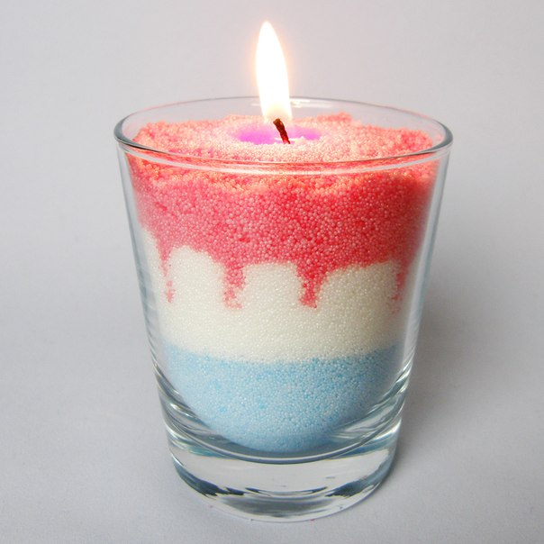 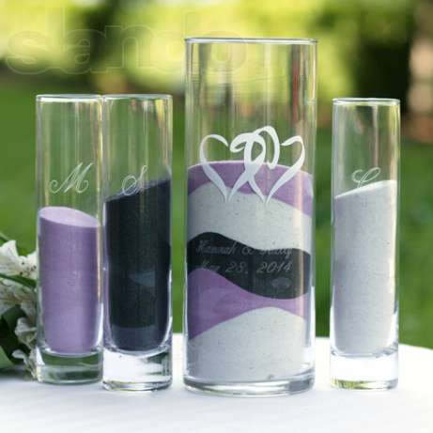

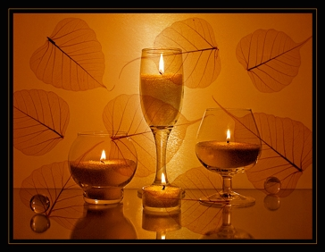Рис.9.

Есть *чайные* свечи, или свечи-таблетки, они уже продаются залитыми в корпусе алюминиевом. Применяются они для светильников декоративных, ламп ароматических, а также для подогрева чайников заварочных в особых приспособлениях. Благодарю всему выше перечисленному такие свечи и называются чайными (Рис. 10.).

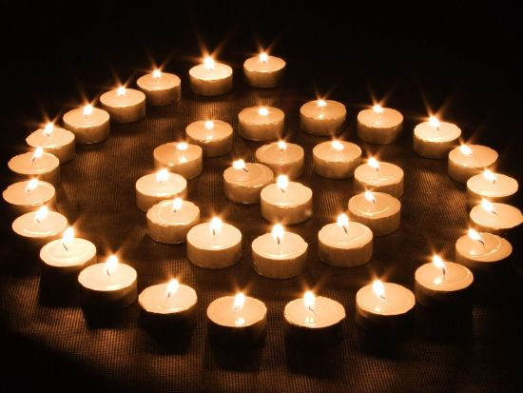 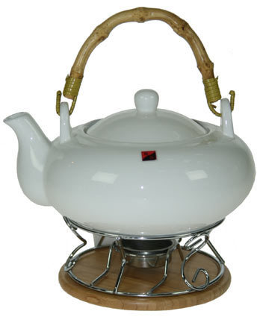 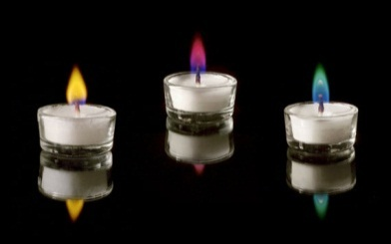

Рис.10.

*Декоративные фигурные* свечи могут быть в виде сказочных героев, фигурок животных и людей, тематических предметов (пасхальные яйца, сердце, елочка и т. д.) (Рис. 11.).

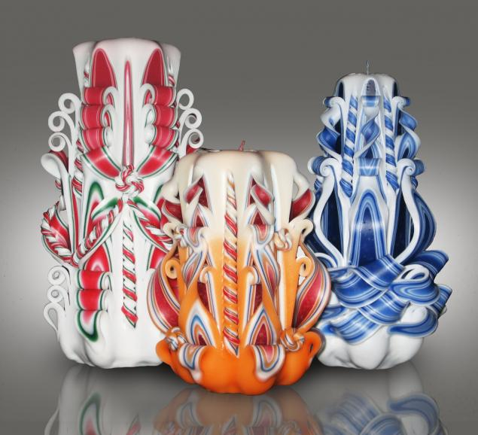 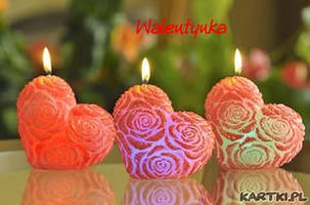 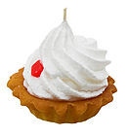

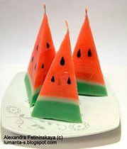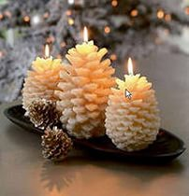

(Рис.11.)

*Церковные* свечи, продаются кончено в лавках при храмах, сделаны из натурального воска. Настоящие свечи церковные и по сей день изготавливаются не на заводах, а в самой церкви (Рис. 12.).

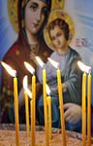 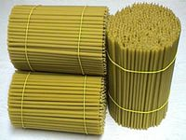 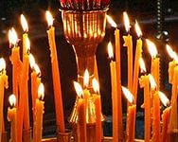

Рис.12.

*Ароматические* свечи применяются конечно для освежения и наполнения приятным запахом воздуха, но так же их широко используют в ароматерапии, а еще как средство от насекомых (мошек, комаров). Такие свечи способствуют снятию усталости дают возможность расслабиться, снять нервное, умственное и физическое напряжение. В состав ароматических свечей обычно входят эфирные и растительные масла (Рис. 13.).

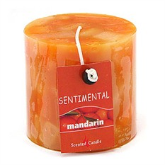 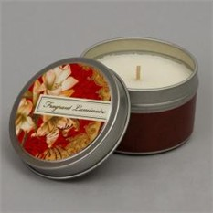

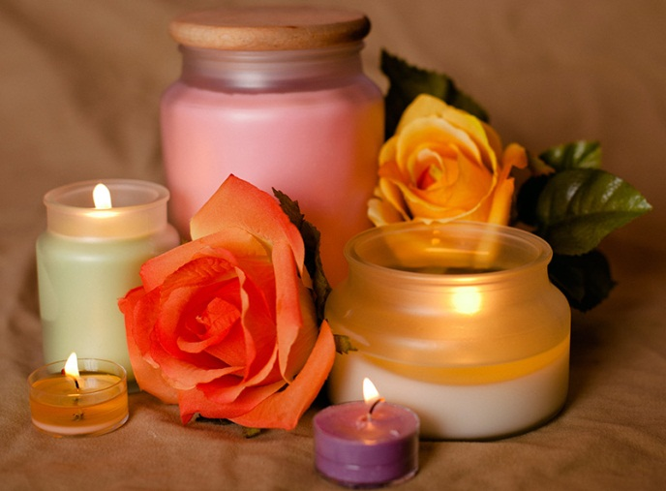

Рис.13.

*Плавучие*свечи большей частью либо просто фигурные, либо круглые — в виде цветов лепестками широкими, они особенно прелестно выглядят на воде (Рис. 14.). 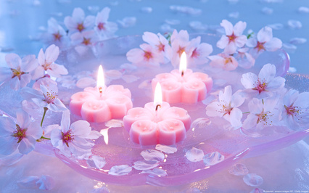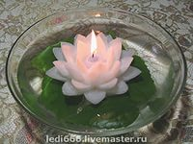

Рис.14.

*Свечи в сосудах* предназначенные для особых целей. К примеру, для того, чтобы притягивать в дом деньги. Эту свечу можно поместить в любой декоративный сосуд, вазу, даже бокал с толстыми стенками. С помощью таких свечей можно вызвать любовь, обрести здоровье и добиться любой цели (Рис. 15.).

**Глава III «Практическая»**

**4. Изготовление «Свечей» в домашних условиях**

 Конечно, можно приобрести готовые свечи, для подарка и для личного использования, но для меня гораздо приятнее сделать их самому, а мама сказала, что это и намного интереснее их самим дома создать и познакомиться со способами изготовления.

Воодушевленные идеей сделать свечи самостоятельно в подарок своей семье к празднику Новый год, я отправился с мамой в магазин, и мы приобрели необходимые материалы.

*1 опыт «Изготовление свечей из вощины» мне понадобилось:*

1. листы вощины;

2. фитиль;

3. ножницы;

4. цветные ленты.

*Способ изготовления:* берем лист вощины, ложем его ровно на стол, отрезаем фитиль (размер примерно с листом, но чуть длине) ложем его на край листа, начинаем скручивать (плотно, аккуратно), подбираем и отрезаем ленту для украшения, обманываем лентой середину свечи. Ставим на окно подсохнуть. Свеча готова для использования.

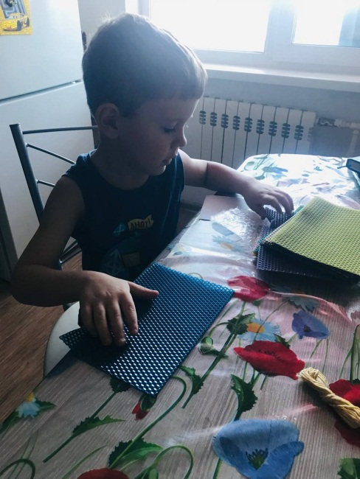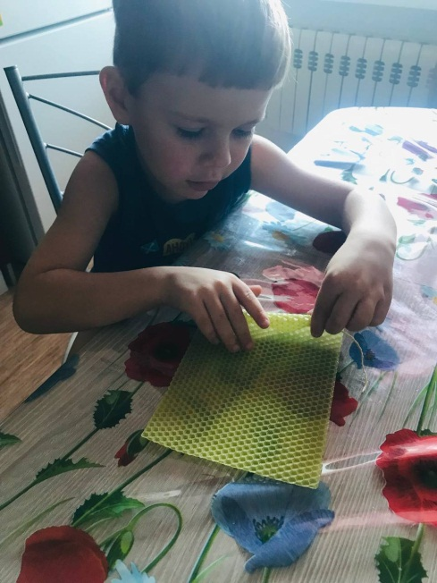

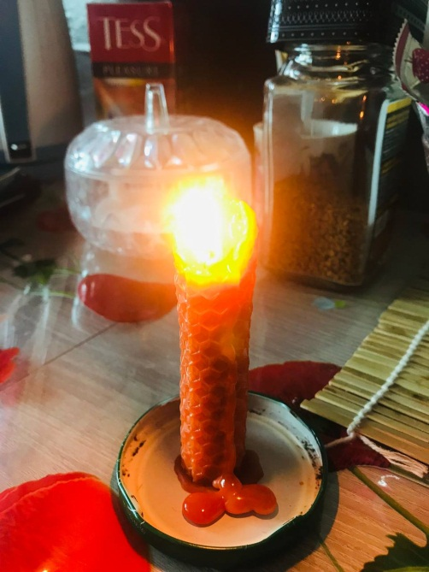

*2 опыт «Изготовление ароматических свечей» мне понадобилось:*

1. формочки для свечей

2. фитиль с основанием

3. воск

4. ароматизатор

5. украшения

*Способ изготовления:* берем формочки на середине закрепляем фитиль, на паровой бане растапливаем воск, добавляем ароматизатор, перемешиваем, выливаем в формочку. Ставим сушить на окно. Когда воск застынет (30 – 40мин) украшаем лепестками.

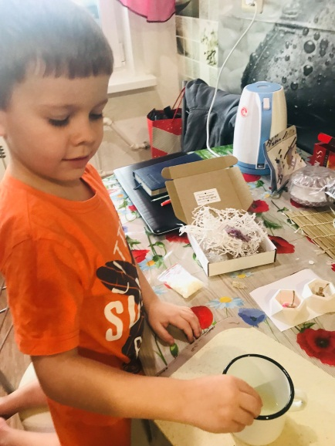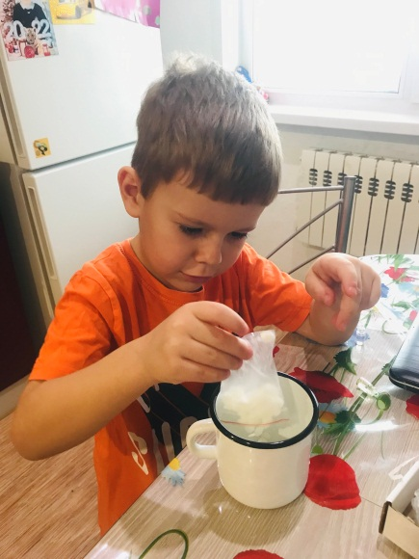

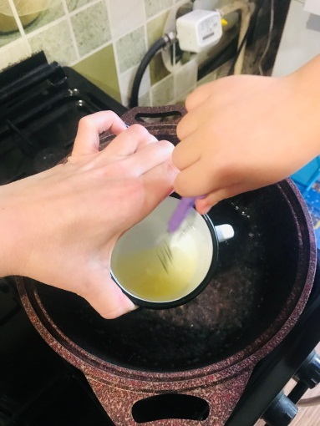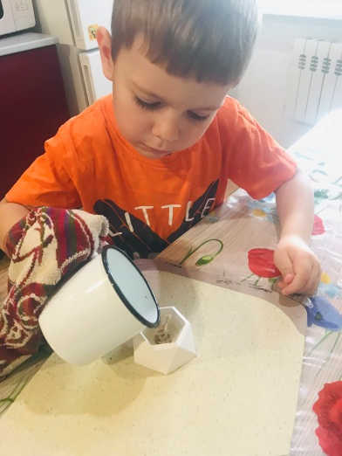

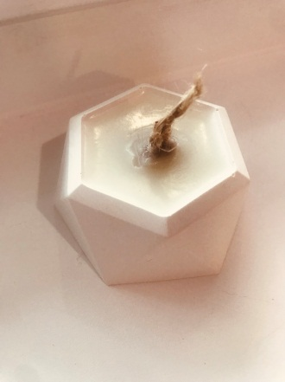 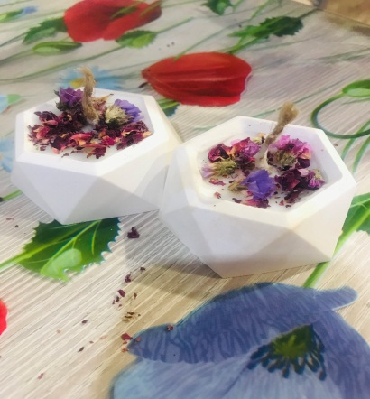

*3 опыт «Изготовление гелевой свечей» мне понадобилось:*

1. стаканчик (небольшой);

2. цветной песок;

3. фигурка животного

4. гель

5. кастрюля, вода

6. фитиль

*Способ изготовления:* возьмем сухой песок и аккуратно высыпим его на дно стакана (по очередной слоями, можно выложить ложечкой). Поставим на песок фигурку. Порежем гель ножом как можно мельче. Измельченным гелем наполним стакан. Возьмем большую кастрюлю поставим заготовку свечи на дно, не допуская сильного кипячения. Вода не должна попасть в гель. Когда гель полностью расплавится аккуратно достать стакан из кастрюли и дать гелю застыть. Теперь можно вставить фитиль с помощью зубочистки. Свеча готова.

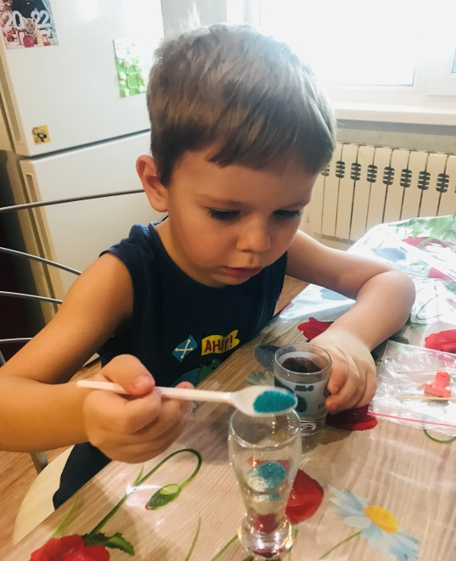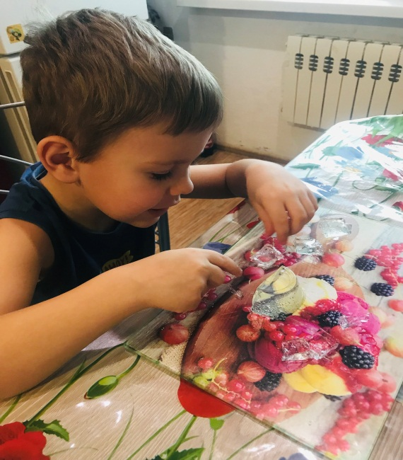



*4 опыт Изготовление восковой свечи «Торт» мне понадобилось:*

1. цветной воск для лепки свечи;

2. фитиль;

3. стег для резки воска;

4. доска для лепки;

5. влажные салфетки.

*Способ изготовления:* поделить цветной воск на ровные кусочки, скатать круглые лепешки, соединить их, чередуя цвета. Сделать две морковки красного и белого цвета, вставить в них фитиль и закрутить между собой. Создать дополнительные детали для торта: ягодки, шарики, листочки.

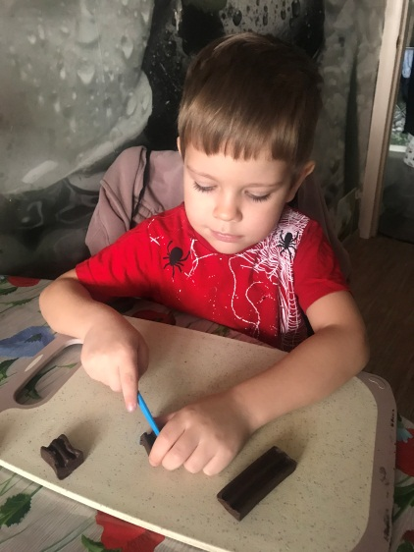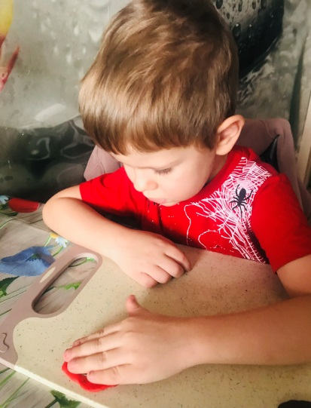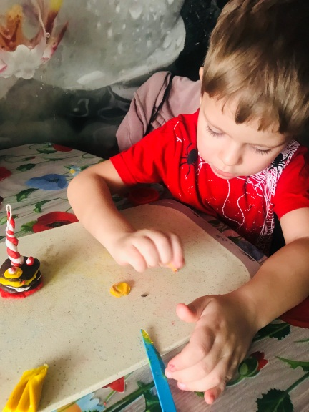

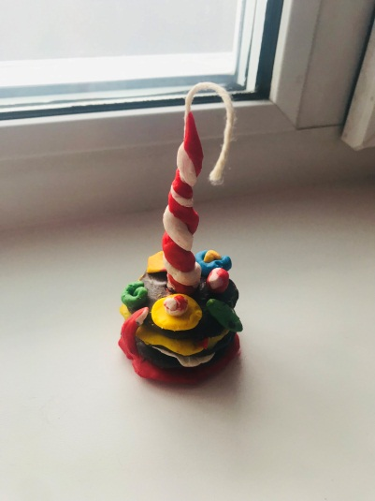

*5 опыт Изготовление новых свечей из оставшихся кусочков, поломанных сечей:*

1. кусочки свечей;

2. фитиль;

3. стег для резки воска;

4. вода;

5. кастрюля, тарелочка (расплавить воск);

6. формочки;

7. стразы для украшения;

8. влажные салфетки.

*Способ изготовления:* поделить воск на ровные кусочки, поместить его в железную тарелочку. Истопить воск на пару. Вылить воск в подготовленную формочку, подождать пока застынет, украсить.

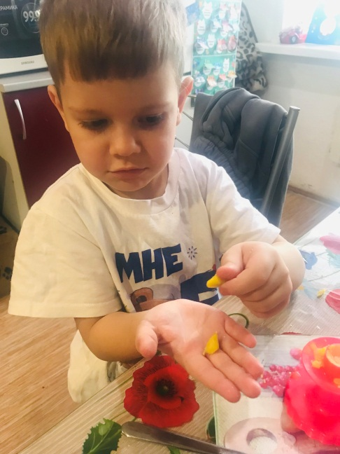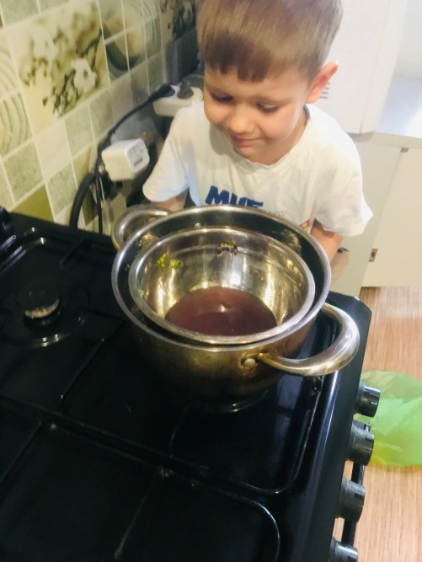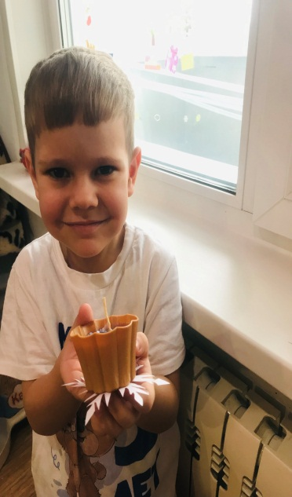

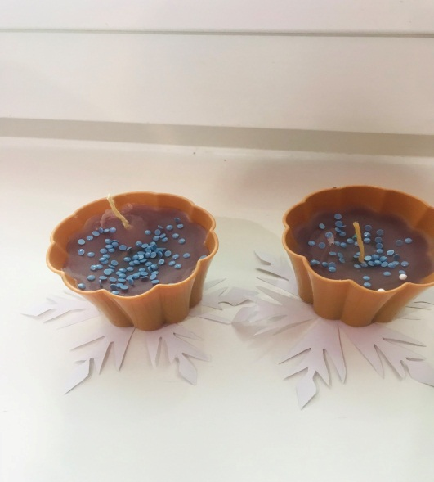

**5. ЗАКЛЮЧЕНИЕ**

Работая над проектом и изучив ряд источников, я узнал, что происхождение свечи – нераскрытая тайна. Нет фактов, нет документов, но есть легенды, догадки и предположения.

В процессе исследования и работы я пришел к следующим выводам:

* Свечи прошли огромный путь с момента их создания.
* Люди изменили их предназначение, т.к. сегодня у человека есть другие источники света в домах.
* Современные свечи можно классифицировать по материалу, из которого они сделаны, форме, функциональным возможностям.
* Сегодняшние свечи символизируют праздник, помогают создать романтическую обстановку, успокаивают человека, и являются неотъемлемой частью декора наших жилищ, принося с собой в дом комфорт и уют.
* О свече я узнал очень много. Не только какой путь проделала свеча, дойдя до наших времён, но и попробовал сам изготовить свечи, большим удовольствием было подарить подарок, сделанный своими руками членам моей семьи к празднику новый год.

Человечество не стоит на месте, производя новое и преобразовывая старое. То же самое касается и такого мало функционального в наш век предмета, как свеча. Очень долго человек шел, чтобы получить все то, что есть у него сейчас: от классической белой свечи до свечи любого цвета, размера и формы. Интересно, а какой будет свеча через ... тысяч лет…

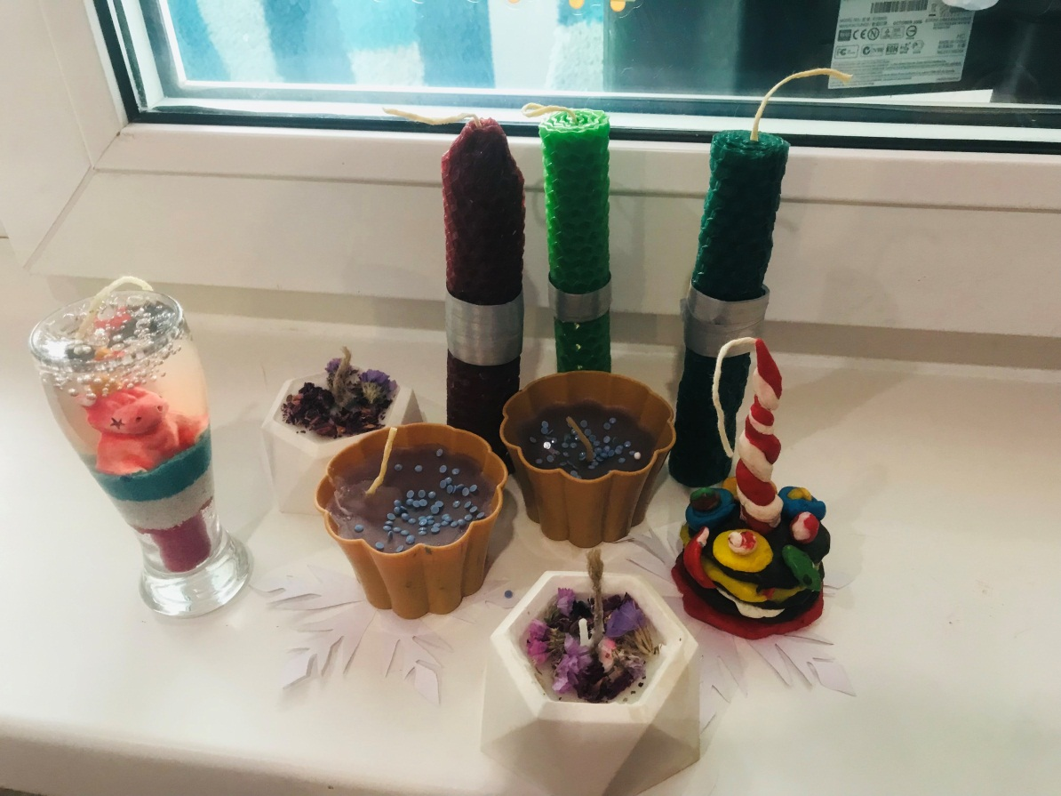

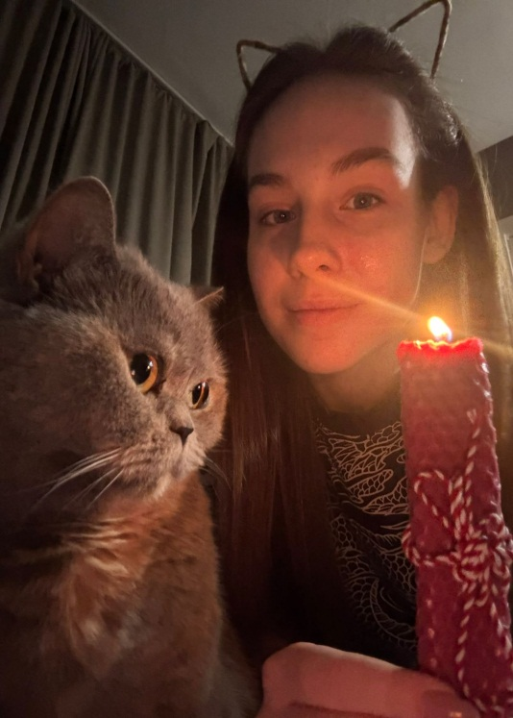

**6. СПИСОК ИСПОЛЬЗУЕМОЙ ЛИТЕРАТУРЫ И ИСТОЧНИКОВ**

1. Свеча (Текст) // Даль В.И. толковый словарь русского языка. Современная версия. Словарь живого русского языка.  / В.И.Даль; под ред. В. Кулешова. – М.: Москва, изд. ЭКСМО 2002. – С.580.
2. Свеча (Текст]) // Ожегов С.И. Толковый словарь русского языка / С.И.Ожегов, Н.Ю.Шведова. – М.: АЗЪ, 1999. – С.702.
3. Свеча (Интернет) – ru.wikipedia.org/wiki.
4. Каспарова Т. Сделай свою свечу. www.rus-katana-dogs.ru
5. Лидов А. Свечи и свечное производство. http://www.real-aroma.ru/Granat
6. Никол Г. Книга о свечах. - М.: Профиздат, 2000. - 151 с.
7. Новожилов Б.В. Фарадей и его «История свечи». http://vivovoco.rsl.ru/VV/Q_PROJECT/FAR/FARADAY0.HTM.
8. Свеча. Материалы из энциклопедии Википедия. http://ru.wikipedia.org/wiki.
9. Тит Т. Научные забавы: интересные опыты, самоделки, развлечения/ Пер. с франц. - М: Издательский Дом Мещерякова, 2007. - 224с.
10. Фарадей М. История свечи. - М.: Наука, 1980.- 130с.
11. Источник http://[bestreferat@mail.ru](mailto:bestreferat@mail.ru).
12. Источник http://[история-вещей.рф](http://xn----dtbjalal8asil4g8c.xn--p1ai/).
13. Источник http://[nsportal.ru](http://nsportal.ru/).
14. Источник: <http://makecandles.ru/interesting-candles-materials/110-istoriya-poyavleniya-svechi>.
15. Источник http://[livemaster.ru](http://www.livemaster.ru/)›.
16. Источник http://www.treeland.ru.